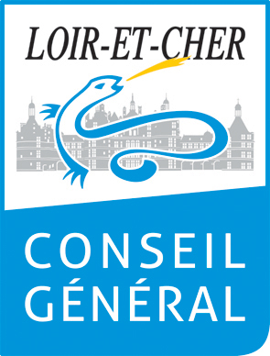
Imprimé à renvoyer
au Conseil général de Loir-et-Cher, Direction de la Culture
Place de la République – 41020 BLOIS CEDEX
Contact : Corinne Leroux, tél. 02 45.50.47.61 – corinne.leroux@cg41.fr

ANNÉE 2015

AIDE À L’ACHAT ET À LA RÉNOVATION
D’INSTRUMENT DE MUSIQUE

NOM DE LA STRUCTURE : _________________________________________________________________
Adresse : ___________________________________________________________________________________

Statut
  - Association  Collectivité

Personne à contacter : ________________________________________________________________
Fonction : ___________________________________________________________________________
Tél. _______________________________________________________________________________
Courriel. ____________________________________________________________________________

Nature de l’achat ou de la rénovation envisagée*:
____________________________________________________________________________

Documents à joindre obligatoirement
- Devis de l’achat ou de la rénovation envisagé (e)
- Statuts de l’association (seulement si modification depuis le dépôt d’une demande initiale)
- RIB (seulement si modification depuis le dépôt d’une demande initiale)
- N° de SIRET (si première demande)

À_________________________________________ le_____________________
Signature du Président,
* L’instrument, logiciel ou matériel acheté avec l’aide du Conseil général doit rester propriété de la structure bénéficiaire et ne peut être cédé à un tiers, sauf en cas de dissolution de la structure.

